Laboratorio 08

**Realice los siguientes algoritmos con su diagrama de flujo:**

**José Pablo Amézquita Eguizábal**

**1231224**

Para los diagramas de flujo utilice la herramienta [draw.io](https://app.diagrams.net/)

1. Escriba un algoritmo que solicite su nombre e imprima un saludo personalizado con el nombre ingresado.

-inicio

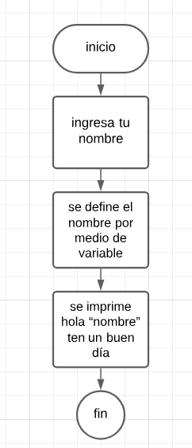-imprime, “ingrese si nombre”

-se define el nombre

- se imprime hola “nombre” ten un buen día

-fin

1. Escriba un algoritmo que solicite su edad e imprima su año de nacimiento.

* inicio
* imprima “Ingresa su edad”
* almacena la edad en la variable edad
* imprima “ingresa el año actual”
* almacene el año en la variable año
* restar las variables “año”- “edad”
* almacene el resultado en una variable llamada año e
* imprime tienes “edad” +” año” y naciste en + “año e”

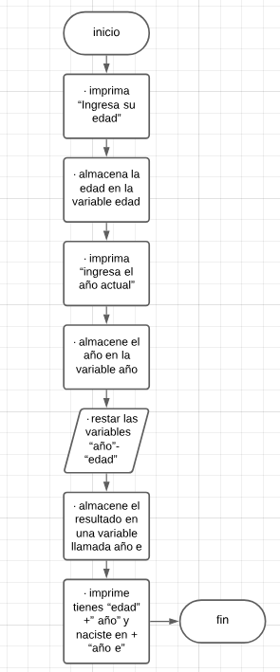

1. Escriba un algoritmo que solicite un número entero e imprima **si** es un número negativo o positivo.

* inicio
* imprima “ingrese número entero”
* almacene el numero ingresado en la variable “num”
* verificar si el número es mayor a 0
* si es el caso imprimir “num” + es positivo
* si no imprimir “num” + es negativo
* fin

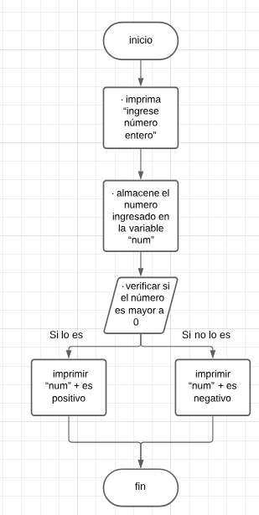

1. Escriba un algoritmo que imprima los números del 1 al 100

* - Inicio
* - Рагах = 0
* - Desde x = 0 hasta x = 100
* - Operar x+1

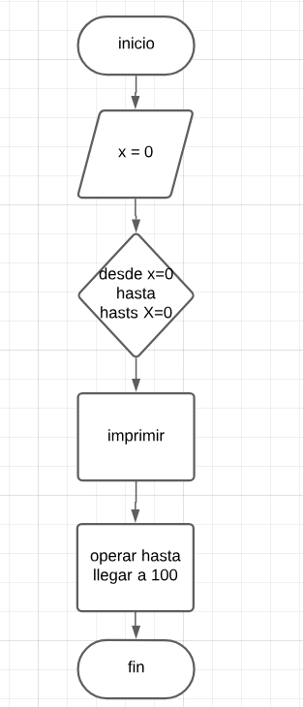

1. Escriba un algoritmo que solicite una contraseña y luego debe solicitar la verificación de la contraseña **mientras** esta no coincida debe seguir solicitándola.

- Inicio

- Imprimir "Ingrese una contraseña"

- Almacenar la contraseña ingresada en la variable "contraseña"

- Imprimir "Ingrese nuevamente la contraseña ingresada"

- Almacenar nuevamente la contraseña en la variable "confirmación de contraseña"

- Verificar si la variable "contraseña" y "confirmación de contraseña" coinciden

- En caso que si coinciden imprimir "Las contraseñas coinciden"

- En caso que no coincidan imprimir Las contraseñas no coinciden, volver a intentar"

